الجمهوريــة الجزائريــة الديمقراطيــة الشعبيـــة
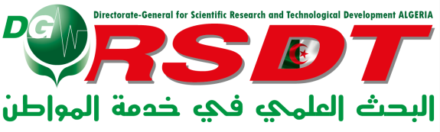
وزارة التعليــم العالــي والبحــث العلمــي
المديرية العامة للبحث العلمي والتطوير التكنولوجي

Salon National des Produits de la Recherche
Palais des Expositions, la SAFEX, Alger, les 2-3-4 Juillet 2018

Proposition d’exposition de produit innovant
Envoyer la fiche avant 30 Avril 2018 à l’adresse électronique : event.dgrsdt@mesrs.dz
Intitulé du produit :
(Times New Roman, Taille 14, Maximum 10 mots)
(2 photos maximum, qualité minimum 4 Mo, format JPEG, PNG, …)

Espace Photos

Objectif du produit et utilité : (Times New Roman, Taille 12, Maximum 250 mots)

Domaine(s) d’application & utilisateurs potentiels : (Times New Roman, Taille 12, Maximum 100 mots)

Contact : (Nom prénom, Grade, Etablissement, Mobile, Email du point focal)
Dans quel cadre ce produit a-t-il été développé (PFE, thèse, partenariat avec le secteur socio-économique, activité courante de l’équipe de recherche pour laboratoires et centres de recherche) ?

